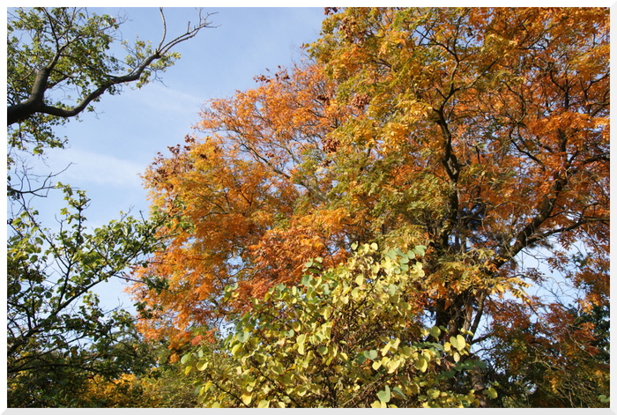

Un automne de rêve.

Un petit chalet dans une forêt majestueuse,
Ecrin magnifique où la nature est généreuse,
Elle se métamorphose du vert aux tons flamboyants,
Le spectacle chaque jour renouvelé est fascinant.
Au moindre souffle du vent, les feuilles cramoisies
Se dandinent dans les airs avec grâce, c’est exquis.
Les branchages se dénudent et laissent transpercer le ciel,
Les squelettes s’y dessinent comme des dentelles.
Les forêts s’enflamment et le reflet dans l’eau
Est extraordinaire, les anges ont peint la surface des flots,
Ainsi le plaisir est doublé et le décor lénifiant,
Le bonheur s’intensifie avec le clapotis apaisant
D’une rivière où l’eau actionne la roue d’un moulin,
Le cliquetis des rouages se perd dans l’instant câlin.
Le bonheur nous saisit, nous enrobe de sa douceur,
L’apothéose emplit le regard et caresse le cœur.
Les animaux aussi sont dans un paradis divin,
Le moelleux des tapis feuillus les rend coquins.
Les enfants aiment à se prélasser parmi les délices dorés,
Souple et chaud, le matelas est aussi doux qu’un baiser.
C’est la saison des pommes et autres fruits d’automne,
Les citrouilles orangées sont rentrées pour leur conservation.
La nature s’endort, la sève regagne les racines,
Le sol assurera sa survie jusqu’au printemps qui enivre.
Merveilleux sourire au choix de la musique chaleureuse,
Enjôlant de gaieté les chaudes teintes charmeuses.

Marie Laborde.

